
Introducción
Los algoritmos de búsqueda permiten resolver problemas en los cuales es necesario explorar un conjunto de posibles estados hasta encontrar una solución que cumpla determinadas condiciones. Muchos problemas pueden modelarse como espacios de estados, donde cada estado representa una configuración posible del problema y las transiciones entre estados corresponden a las acciones que permiten avanzar hacia la solución. Dentro de este contexto, los algoritmos de búsqueda se encargan de recorrer dichos espacios de estados siguiendo ciertas estrategias con el objetivo de localizar un estado meta o estado objetivo [1], [2]. Dependiendo de la información disponible durante el proceso de búsqueda, los algoritmos pueden clasificarse en diferentes categorías.
Una de las clasificaciones más importantes distingue entre búsquedas informadas y búsquedas no informadas. Los algoritmos de búsqueda ciega o no informada se caracterizan por no utilizar información adicional acerca de qué tan cerca se encuentra un estado de la solución. En lugar de ello, estos algoritmos exploran el espacio de estados basándose únicamente en la estructura del problema y en las reglas que definen cómo generar nuevos estados a partir de uno existente. Debido a esta característica, los algoritmos de búsqueda ciega suelen recorrer una gran cantidad de estados antes de encontrar una solución, especialmente cuando el espacio de búsqueda es muy grande [1], [3]. En esta práctica se implementaron dos de los algoritmos más representativos dentro de esta categoría: Búsqueda en Profundidad (Depth First Search, DFS) y Búsqueda en Amplitud (Breadth First Search, BFS).

Fundamento Teórico
La búsqueda en profundidad (DFS) explora el espacio de estados siguiendo una estrategia que consiste en avanzar lo más posible a lo largo de una rama del árbol de búsqueda antes de retroceder y explorar otras ramas. Este comportamiento se logra utilizando una estructura de datos tipo pila (stack), lo que permite priorizar la exploración de los nodos más recientemente generados. Este algoritmo puede ser eficiente en términos de memoria, pero no garantiza encontrar la solución más corta [2], [4].
La búsqueda en amplitud (BFS) sigue una estrategia diferente, explorando primero todos los nodos que se encuentran en un mismo nivel del árbol de búsqueda antes de avanzar al siguiente nivel. Para ello utiliza una estructura de datos tipo cola (queue). Una de las principales ventajas de BFS es que garantiza encontrar la solución más corta cuando todos los costos de las acciones son iguales, aunque esto puede implicar un mayor consumo de memoria debido a la cantidad de nodos que deben almacenarse durante la búsqueda [1], [4].

Objetivo general
Implementar y analizar algoritmos de búsqueda a ciegas (DFS y BFS) aplicados a diferentes problemas de inteligencia artificial, evaluando su rendimiento en términos de tiempo de ejecución y uso de memoria.

Objetivos específicos
- Implementar los algoritmos DFS y BFS utilizando estructuras de datos adecuadas.
- Aplicar estos algoritmos para resolver distintos problemas de búsqueda.
- Analizar el desempeño de los algoritmos mediante mediciones de tiempo y memoria.
- Visualizar el proceso de búsqueda mediante una interfaz gráfica.
- Organizar el código en un repositorio y emplear herramientas modernas de desarrollo.

Problemas por realizar
El problema de los laberintos permite estudiar cómo los algoritmos exploran estructuras espaciales donde existen múltiples caminos posibles hacia una salida. El problema de las jarras es un ejemplo clásico de planificación y manipulación de estados discretos mediante operaciones definidas sobre recipientes con distintas capacidades. Finalmente, el 8-puzzle es un problema ampliamente utilizado en inteligencia artificial para estudiar algoritmos de búsqueda en espacios de estados relativamente grandes, donde cada movimiento genera una nueva configuración del tablero.
Además de implementar los algoritmos de búsqueda, en esta práctica también se realizaron mediciones de rendimiento, considerando métricas como el tiempo de ejecución, el número de nodos explorados y el consumo de memoria durante la ejecución de cada algoritmo. Estas métricas permiten comparar la eficiencia de cada método y analizar sus ventajas y limitaciones dependiendo del problema que se esté resolviendo. Para facilitar la comprensión del funcionamiento de los algoritmos y mejorar la visualización del proceso de búsqueda, se desarrolló una interfaz gráfica que permite observar la ejecución paso a paso.

Problema 1. Laberintos
El problema de los laberintos es uno de los ejemplos más clásicos utilizados en el estudio de los algoritmos de búsqueda dentro de la inteligencia artificial y la teoría de grafos. En este tipo de problema se tiene una estructura compuesta por celdas conectadas entre sí mediante caminos, donde algunas conexiones están bloqueadas por paredes. El objetivo consiste en encontrar una ruta válida desde una posición inicial hasta una posición objetivo dentro del laberinto [5].
Desde el punto de vista computacional, un laberinto puede representarse como un grafo, donde cada celda corresponde a un nodo y cada camino posible entre celdas representa una arista. Esta representación permite aplicar algoritmos de búsqueda para explorar el espacio de estados y encontrar una trayectoria que conecte el punto de inicio con la salida [6].
En esta práctica se implementaron los algoritmos de Búsqueda en Profundidad (DFS) y Búsqueda en Amplitud (BFS) para resolver laberintos generados dinámicamente. El programa genera un laberinto de tamaño configurable y posteriormente aplica el algoritmo seleccionado para explorar los posibles caminos hasta encontrar la salida [7].
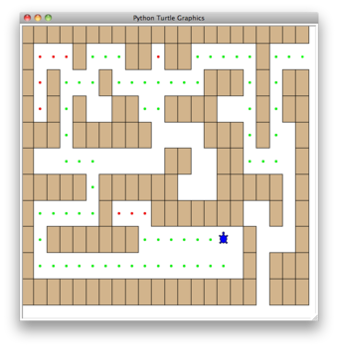
Resolución del problema
Para resolver el problema del laberinto se desarrolló una aplicación interactiva que genera laberintos de diferentes tamaños y permite aplicar algoritmos de búsqueda para encontrar la salida.
El laberinto se representa mediante una matriz bidimensional de celdas, donde cada elemento contiene información sobre las paredes que delimitan la celda. Cada celda posee las siguientes propiedades principales:
- posición en el eje x
- posición en el eje y
- presencia de paredes en los lados superior, inferior, izquierdo y derecho

Esta estructura permite representar visualmente el laberinto y determinar las posibles transiciones entre celdas. Para facilitar la aplicación de los algoritmos de búsqueda, el laberinto es transformado a una representación de grafo mediante la función: mazeToGraph(), El laberinto se genera automáticamente mediante la librería externa: generate-maze Esta librería permite crear laberintos de tamaño variable utilizando un generador pseudoaleatorio. En el código, el laberinto se genera utilizando el siguiente fragmento: const newMaze = generateMaze(activeSize, activeSize, true, getRandomInt(0, 10000));

Los parámetros utilizados corresponden a:
- activeSize: número de filas y columnas del laberinto
- true: indica que el laberinto será completamente conectado
- getRandomInt: genera una semilla aleatoria para producir configuraciones distintas

Funcionamiento del algoritmo DFS
El algoritmo DFS (Depth First Search) explora el laberinto avanzando lo más posible a lo largo de una rama antes de retroceder. En la práctica, esto implica que el algoritmo selecciona un camino y continúa explorándolo hasta encontrar la salida o hasta que no existan más movimientos posibles.
DFS utiliza internamente una estructura de datos tipo pila, lo que permite priorizar la exploración de los nodos más recientemente generados. Esta estrategia reduce el uso de memoria, pero no garantiza encontrar el camino más corto.

Funcionamiento del algoritmo BFS
El algoritmo BFS (Breadth First Search) explora el laberinto de manera diferente. En lugar de profundizar en una sola rama, explora todos los nodos que se encuentran a una misma distancia del nodo inicial antes de avanzar al siguiente nivel. Este comportamiento se implementa mediante una cola, donde los nodos se procesan en el mismo orden en que fueron generados.
La principal ventaja de BFS es que garantiza encontrar el camino más corto en términos de número de movimientos dentro del laberinto.

Funciones y elementos clave del código
El programa utiliza diversos componentes y funciones auxiliares que permiten una implementación eficiente:
React Hooks
Se utilizan los hooks de React para gestionar el estado de la aplicación:
- useState() para almacenar:
  - el laberinto
  - el tamaño
  - el algoritmo seleccionado
  - la velocidad de animación
- useEffect() para generar automáticamente un nuevo laberinto cuando cambian ciertos parámetros.
Funciones auxiliares
Entre las funciones más importantes se encuentran:
- handleGenerateMaze(). Genera un nuevo laberinto utilizando el tamaño definido por el usuario.
- handleResetColors(). Limpia los colores utilizados durante la exploración anterior del algoritmo.
- mazeToGraph(). Convierte la matriz del laberinto en una estructura de grafo adecuada para los algoritmos de búsqueda.
- getRandomInt(). Genera valores aleatorios utilizados para producir diferentes configuraciones del laberinto.

Medición de rendimiento
Para analizar el desempeño de los algoritmos implementados se consideraron dos métricas principales:
Tiempo de ejecución
El tiempo de ejecución corresponde al intervalo que tarda el algoritmo en encontrar una solución desde el estado inicial hasta el estado objetivo.
En general, se observa que:
- DFS puede encontrar soluciones rápidamente si el camino correcto se encuentra en la rama explorada.
- BFS explora más nodos, pero garantiza encontrar el camino más corto.
Consumo de memoria
El consumo de memoria depende principalmente de las estructuras de datos utilizadas por cada algoritmo.
En el caso de DFS:
- se utiliza una pila
- se almacenan los nodos del camino actual
Esto implica un consumo de memoria relativamente bajo.
En el caso de BFS:
- se utiliza una cola
- se almacenan todos los nodos generados en cada nivel
Por esta razón, BFS puede requerir mayor memoria, especialmente en laberintos de gran tamaño.
Adicionalmente, el programa mantiene una estructura para registrar los nodos visitados, evitando que el algoritmo explore repetidamente las mismas celdas.

Interfaz gráfica
Para facilitar la comprensión del funcionamiento de los algoritmos, se implementó una interfaz gráfica interactiva utilizando React. Esta interfaz permite visualizar tanto el laberinto como el proceso de exploración realizado por los algoritmos.
Panel de control
El panel de control permite al usuario configurar el comportamiento del programa. Entre las opciones disponibles se encuentran:
- selección del algoritmo (DFS o BFS)
- definición del tamaño del laberinto
- ajuste de la velocidad de animación
- generación de un nuevo laberinto
- reinicio de la visualización

Visualización
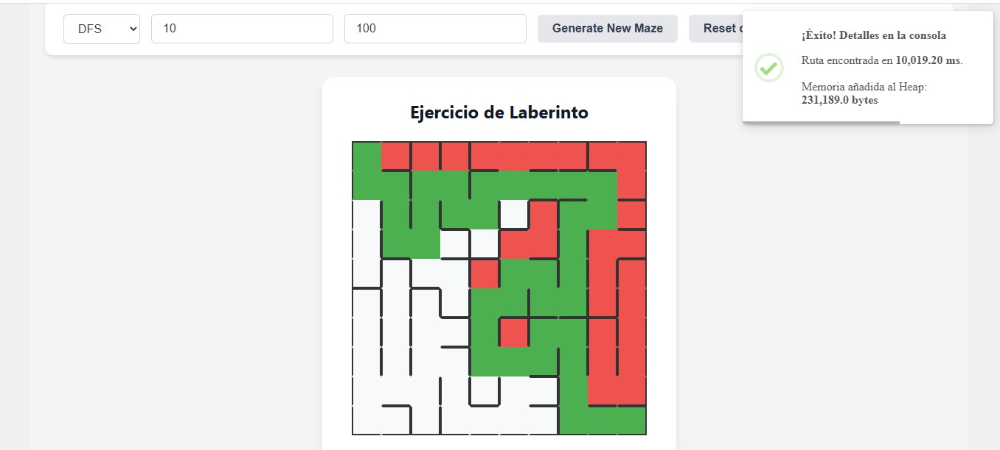

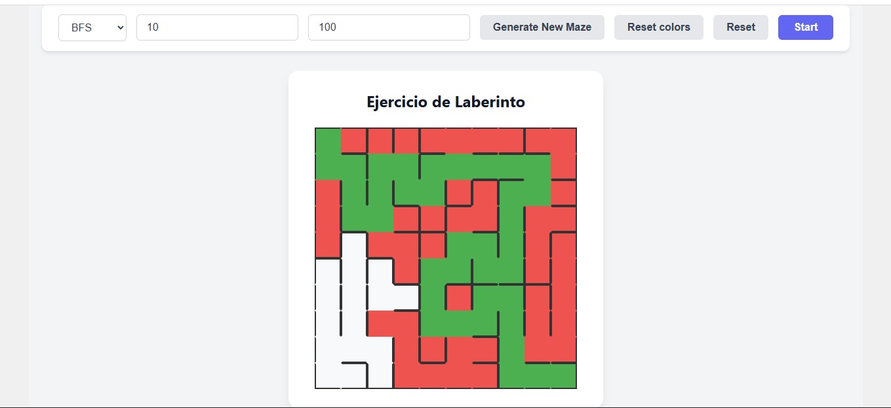

Problema 2. Jarras
El problema de las jarras de agua es un ejemplo clásico utilizado en inteligencia artificial para ilustrar el funcionamiento de los algoritmos de búsqueda en espacios de estados. El problema consiste en determinar cómo obtener una cantidad específica de agua utilizando dos recipientes con capacidades diferentes, permitiendo únicamente ciertas operaciones como llenar, vaciar o transferir agua entre las jarras [8], [9].
Desde el punto de vista computacional, este problema puede representarse mediante un espacio de estados, donde cada estado describe la cantidad de agua contenida en cada jarra en un momento determinado. Las operaciones permitidas generan transiciones entre estados, formando un grafo de posibles configuraciones que puede ser explorado mediante algoritmos de búsqueda [10].
En esta práctica se aplicaron los algoritmos Breadth First Search (BFS) y Depth First Search (DFS) para encontrar una secuencia de operaciones que permita alcanzar la cantidad de agua deseada. Estos algoritmos recorren el espacio de estados generado por las posibles configuraciones de las jarras hasta encontrar una solución válida o determinar que no existe una solución posible [11], [12].
Además de implementar los algoritmos de búsqueda, el programa desarrollado permite medir métricas de rendimiento como el tiempo de ejecución, el número de estados explorados y el consumo de memoria, lo que facilita comparar el comportamiento de cada algoritmo frente al problema planteado.
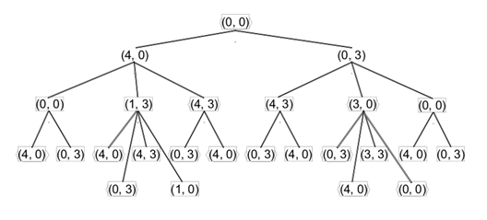

Resolución del problema
Para resolver el problema de las jarras se desarrolló una aplicación que implementa los algoritmos BFS y DFS utilizando el lenguaje de programación Python. El programa permite al usuario ingresar las capacidades de las dos jarras y la cantidad de agua objetivo que se desea obtener.
Cada estado del problema se representa mediante una tupla de dos valores: (x,y) donde:
- x representa la cantidad de agua en la jarra A
- y representa la cantidad de agua en la jarra B
El estado inicial del sistema es: (0,0) lo que significa que ambas jarras se encuentran vacías.
Generación de sucesores
Las posibles transiciones entre estados se generan mediante la función: generar_sucesores(estado, cap_a, cap_b), Esta función calcula todos los estados alcanzables a partir de una configuración dada. Las operaciones consideradas son:
- Llenar completamente la jarra A
- Llenar completamente la jarra B
- Vaciar la jarra A
- Vaciar la jarra B
- Transferir agua de la jarra A a la jarra B
- Transferir agua de la jarra B a la jarra A
Estas operaciones permiten construir el espacio completo de estados del problema.
Reconstrucción del camino solución
Cuando el algoritmo encuentra un estado que cumple la condición objetivo, se utiliza la función: reconstruir_camino(padre, estado_final) Esta función utiliza un diccionario que almacena la relación entre estados padre e hijo para reconstruir la secuencia de pasos que llevaron desde el estado inicial hasta la solución. De esta forma se obtiene el camino completo de operaciones necesarias para resolver el problema.

Implementación del algoritmo BFS
El algoritmo Breadth First Search (BFS) se implementa mediante el uso de una estructura de datos tipo cola, específicamente utilizando deque de la librería collections de Python. Este algoritmo comienza inicializando la cola con el estado inicial del problema, representado por la configuración (0,0), que indica que ambas jarras se encuentran vacías. A partir de este estado inicial, el algoritmo procede a extraer el primer elemento de la cola y genera todos los estados sucesores posibles aplicando las operaciones permitidas del problema, como llenar, vaciar o transferir agua entre las jarras.
Cada uno de los estados generados es evaluado para determinar si ha sido visitado previamente. En caso de no haber sido explorado antes, el estado se agrega a la cola para su posterior análisis. Este proceso se repite de manera iterativa hasta que se alcanza el estado objetivo que satisface las condiciones del problema. Debido a que BFS utiliza una cola para gestionar los estados pendientes de exploración, el algoritmo analiza los estados nivel por nivel dentro del espacio de búsqueda. Esta característica garantiza que la primera solución encontrada corresponde al camino con el menor número de pasos posibles desde el estado inicial hasta el estado objetivo.

Implementación del algoritmo DFS
El algoritmo Depth First Search (DFS) se implementa utilizando una estructura de datos tipo pila, representada mediante una lista en Python. En este enfoque, el proceso inicia insertando el estado inicial (0,0) dentro de la pila. Posteriormente, el algoritmo extrae el último estado agregado a la estructura, lo que sigue el principio de funcionamiento de una pila conocido como Last In, First Out (LIFO).

A partir de este estado, se generan todos los posibles sucesores aplicando las operaciones permitidas en el problema de las jarras. Cada uno de estos nuevos estados se inserta en la pila para ser explorado posteriormente. El algoritmo continúa repitiendo este proceso, profundizando en cada rama del espacio de estados antes de regresar y explorar otras alternativas posibles. Debido a esta estrategia de exploración, DFS puede llegar rápidamente a soluciones ubicadas en niveles profundos del árbol de búsqueda; sin embargo, no garantiza encontrar la solución con el menor número de pasos, ya que prioriza la exploración en profundidad antes que la exploración por niveles.

Medición de rendimiento
Para evaluar el desempeño de los algoritmos implementados se registraron dos métricas principales:
Tiempo de ejecución
El tiempo de ejecución se mide utilizando la librería time, registrando el instante de inicio y finalización del algoritmo.
Generalmente se observa que:
- BFS encuentra soluciones más cortas pero puede explorar más estados.
- DFS puede encontrar una solución rápidamente si sigue la rama correcta, aunque no necesariamente la más eficiente.
Consumo de memoria
El consumo de memoria se mide utilizando la librería: tracemalloc, Esta librería permite rastrear el uso de memoria del programa durante la ejecución del algoritmo.
De esta forma se puede comparar el impacto de cada algoritmo en el uso de memoria. En general:
- DFS suele utilizar menos memoria.
- BFS puede requerir mayor memoria debido al almacenamiento de estados en la cola.

Interfaz gráfica
Para facilitar la interacción con el programa se implementó una interfaz gráfica utilizando la librería Tkinter, que forma parte de la biblioteca estándar de Python. La interfaz permite al usuario configurar los parámetros del problema y visualizar los resultados obtenidos por los algoritmos de búsqueda.
Panel de configuración
En esta sección el usuario puede ingresar los parámetros necesarios para ejecutar el algoritmo:
- Capacidad de la jarra A
- Capacidad de la jarra B
- Cantidad objetivo de agua
Panel de resultados
El panel derecho de la interfaz muestra los resultados obtenidos por el algoritmo seleccionado. Entre la información presentada se encuentra:
- algoritmo utilizado
- tiempo de ejecución
- memoria utilizada
- número de estados explorados
- secuencia de estados que conducen a la solución
Esta información se muestra dentro de un área de texto que permite visualizar claramente cada paso del proceso.

Visualización
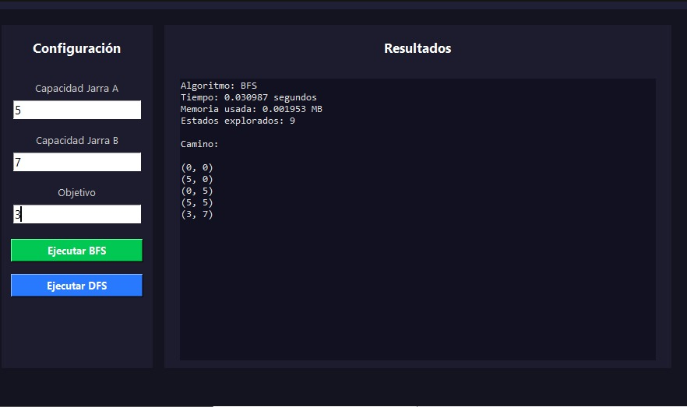
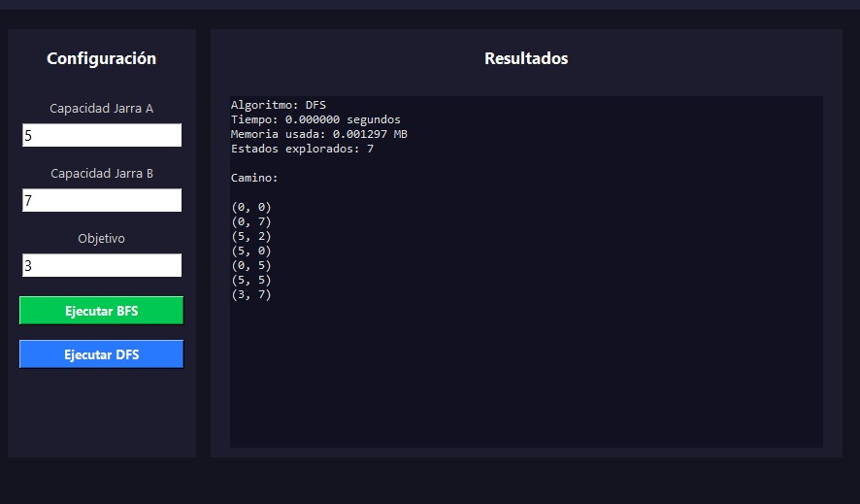
Problema 3. 8-Puzzle
El 8-Puzzle es un rompecabezas clásico de carácter computacional que consiste en una matriz de 3×3 con ocho fichas numeradas y un espacio vacío. El objetivo consiste en reorganizar las fichas desde una configuración inicial hasta una configuración meta predeterminada, moviendo una sola ficha por turno hacia el espacio vacío. Este problema ejemplifica un espacio de estados discreto de tamaño moderado, en el cual cada estado corresponde a una permutación de las fichas y cada movimiento posible genera una transición hacia un nuevo estado. Por su estructura, el 8-Puzzle se ha utilizado ampliamente para estudiar la eficiencia de diferentes estrategias de búsqueda, tanto informadas como no informadas, comparando su comportamiento en términos de exploración de estados y costo computacional [13].
Este tipo de problema se modela como un grafo de estados donde cada nodo representa una posible configuración del tablero, y las aristas representan movimientos válidos entre estados adyacentes. La complejidad del 8-Puzzle radica en su gran número de configuraciones posibles, aunque no todas son resolubles, y en la necesidad de encontrar una secuencia de movimientos que conduzca al estado objetivo de manera eficiente. [14]
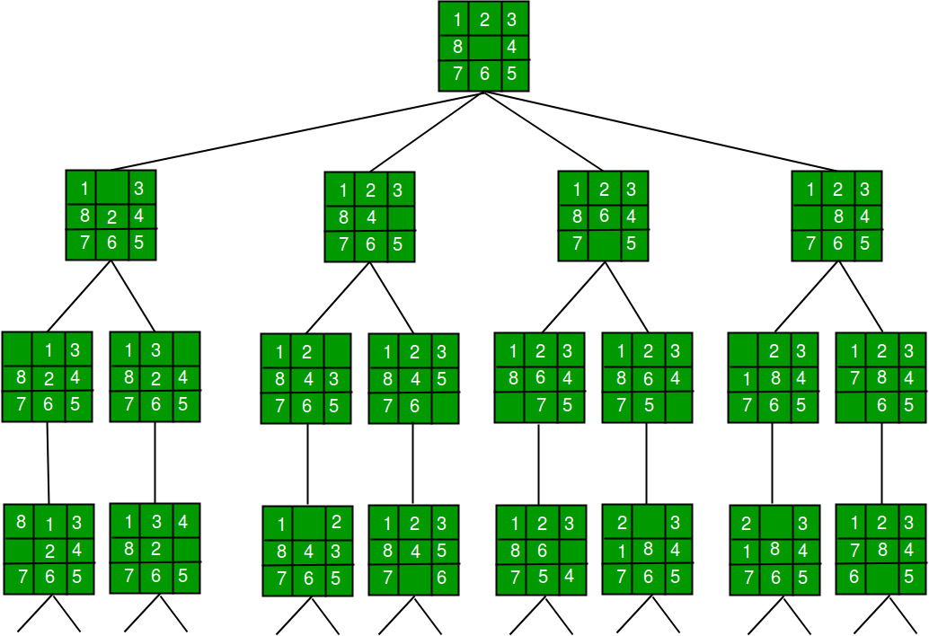

Resolución del problema
Para abordar la resolución del 8-Puzzle se desarrolló una aplicación en Python que integra una interfaz visual con la implementación de diversos algoritmos de búsqueda, entre ellos Breadth First Search (BFS), Depth First Search (DFS) y A*. El estado del tablero se representa mediante una tupla de nueve elementos, donde cada posición corresponde a una ficha, y el valor cero representa el espacio vacío. El estado objetivo se define como la tupla (1,2,3,4,5,6,7,8,0).
El procesamiento principal para encontrar una solución parte de la generación de los sucesores de un estado dado. La función sucesores(estado) recibe la configuración actual del puzzle y, mediante reglas fijas de movimiento que determinan los desplazamientos permitidos del espacio vacío —arriba, abajo, izquierda y derecha—, produce todos los estados alcanzables en un solo paso. Este procedimiento implica verificar las condiciones de frontera del tablero para asegurar que los movimientos sean válidos. Cada movimiento se asocia además con una etiqueta que indica el tipo de desplazamiento realizado. [15]
Una vez generados los sucesores, los algoritmos de búsqueda pueden explorar el espacio de estados. La implementación de BFS utiliza una estructura de datos tipo cola, lo que garantiza que los estados se procesen en orden de profundidad creciente. Esto permite que la primera solución encontrada sea óptima en términos del número de movimientos realizados. En contraste, DFS utiliza una pila que favorece la exploración profunda de un camino antes de considerar otros. Esto puede resultar en una solución menos eficiente o, en algunos casos, en no encontrar una solución si el espacio de búsqueda es extenso y no se controla adecuadamente el conjunto de estados visitados.
Además de DFS y BFS, se implementó el algoritmo A*, que combina la búsqueda por costo uniforme con una heurística de estimación para priorizar estados más cercanos al objetivo según la distancia de Manhattan. La heurística de Manhattan se calcula sumando las distancias verticales y horizontales entre la posición actual de cada ficha y su posición objetivo. Esto permite que A* explore primero los estados que parecen más prometedores, lo que generalmente reduce drásticamente el número de nodos generados y conduce a soluciones más eficientes.
La integración entre la lógica del puzzle y la interfaz gráfica se realiza mediante la clase PuzzleGUI. Esta clase conserva el estado actual del tablero, almacena los nodos generados, los movimientos realizados y controla el proceso de ejecución de cada algoritmo. Cuando el usuario selecciona un algoritmo desde la interfaz, se invoca el método run_algo, que ejecuta el algoritmo en un hilo separado para evitar que la interfaz se congele, mide el tiempo y la memoria utilizados, y actualiza la vista con los resultados obtenidos.

Medición de rendimiento
Para evaluar el desempeño de cada algoritmo en la resolución del 8-Puzzle se implementó un sistema de medición que captura tiempo de ejecución, consumo de memoria, número de nodos explorados y, en algunos casos, profundidad de búsqueda. Estas métricas permiten comparar objetivamente no solo la eficiencia de cada algoritmo, sino también su comportamiento frente a distintos estados iniciales del puzzle.

El tiempo de ejecución
Se mide registrando el momento de inicio y finalización de la búsqueda utilizando la función time.time(). De esta forma, se calcula el tiempo transcurrido en segundos desde que inicia la ejecución del algoritmo hasta que se identifica la solución o se determina que no existe. Esta métrica refleja el costo temporal de recorrer el espacio de estados bajo cada estrategia.
El consumo de memoria
Se cuantifica mediante la librería tracemalloc, la cual registra la cantidad de memoria utilizada durante la ejecución del algoritmo. Para cada corrida del algoritmo se inicia el rastreo de memoria antes de comenzar la búsqueda y se detiene una vez que se obtiene una solución, extrayéndose el pico máximo de memoria alcanzado. Esta medida es especialmente relevante para algoritmos como BFS, que mantienen una gran cantidad de estados en la cola de ejecución y tienden a consumir más memoria que DFS o A*.

Número de nodos explorados
Corresponde a la cantidad de configuraciones del tablero que fueron examinadas durante la búsqueda. Estos valores permiten identificar no solo cuál algoritmo fue más rápido o económico en memoria, sino también cuál exploró más profundamente o generó más estados vecinos en un intento por alcanzar el objetivo.
La inclusión de un contador de nodos en la interfaz permite visualizar en tiempo real el avance de la exploración, y el uso de barras de progreso ayuda a comprender cómo evoluciona el proceso de búsqueda a medida que se generan nuevos estados.
En términos generales, se observa que BFS tiende a generar un número mayor de nodos, lo que se traduce en un uso más intensivo de memoria, mientras que A* logra una reducción significativa en el número de nodos explorados y en el tiempo de ejecución, gracias a la heurística que prioriza los estados más cercanos al objetivo. DFS, por su parte, muestra un comportamiento más variable dependiendo de la configuración inicial del puzzle.

Interfaz gráfica
La interfaz gráfica del programa fue desarrollada utilizando Tkinter, la biblioteca estándar de Python para interfaces de usuario. Esta interfaz busca no solo permitir la entrada de parámetros, sino también ofrecer una visualización dinámica y clara del proceso de búsqueda.
El tablero del 8-Puzzle se representa mediante un lienzo (Canvas) donde cada ficha se dibuja como un rectángulo con su valor numérico correspondiente. El espacio vacío se identifica con un color distinto para facilitar la interpretación por parte del usuario, y los movimientos se animan conforme se avanza en la solución.
El panel de control incluye botones para ejecutar cada uno de los algoritmos disponibles: BFS, DFS y A*. Además, se ofrece una opción para randomizar el estado inicial del puzzle, generando configuraciones aleatorias que sean resolubles. Esto permite al usuario experimentar con distintos escenarios sin necesidad de ingresar manualmente cada estado.
Adicionalmente, la interfaz incorpora un registro de movimientos que muestra la secuencia completa de pasos de la solución y un panel que visualiza de forma esquemática el árbol de búsqueda hasta cierta profundidad. Esto permite al usuario observar cómo se expande el espacio de estados y qué ramas fueron exploradas conforme avanza la ejecución.
Visualización
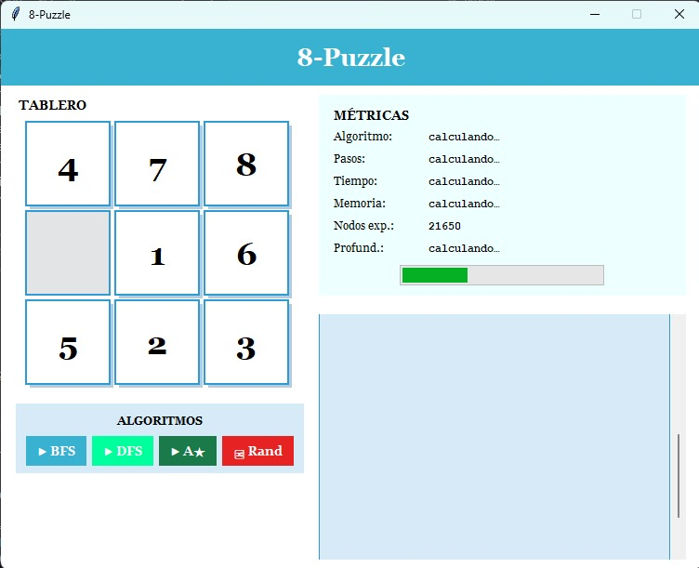
Conclusión
El análisis y la implementación de algoritmos de búsqueda en los tres problemas abordados permiten observar patrones comunes y diferencias significativas en términos de complejidad, eficiencia y aplicabilidad de las distintas estrategias. En todos los casos, los problemas se modelan como espacios de estados discretos, donde cada configuración representa un nodo y las transiciones posibles entre estados son acciones válidas. Este enfoque general facilita la comparación de algoritmos de búsqueda no informada, como BFS y DFS, frente a algoritmos informados, como A*, que utilizan heurísticas para guiar la exploración hacia la solución.
De manera general, los tres problemas evidencian que la selección del algoritmo de búsqueda depende directamente de la estructura del espacio de estados y de la naturaleza del problema. BFS es adecuado para problemas donde se busca la solución más corta y la memoria no es un limitante; DFS es útil cuando la memoria es limitada y se desea explorar profundamente, aunque puede no ser óptimo; y A*, o cualquier algoritmo con heurística efectiva, es recomendable cuando el espacio de estados es grande y la eficiencia en tiempo y exploración es crítica.
La práctica con estos problemas permite consolidar conceptos fundamentales de inteligencia artificial y búsqueda de soluciones: representación de estados, generación de sucesores, control de exploración y evaluación de heurísticas. Además, la implementación de métricas de rendimiento y visualización gráfica proporciona una comprensión tangible de cómo distintos algoritmos interactúan con el espacio de búsqueda y cómo estas diferencias impactan en la resolución de problemas reales y estructurados.

Referencias
[1] S. Russell y P. Norvig, Artificial Intelligence: A Modern Approach, 4th ed. Upper Saddle River, NJ, USA: Pearson, 2021.
[2] T. H. Cormen, C. E. Leiserson, R. L. Rivest y C. Stein, Introduction to Algorithms, 3rd ed. Cambridge, MA, USA: MIT Press, 2009.
[3] S. J. Russell y P. Norvig, Inteligencia Artificial: Un Enfoque Moderno, 3ª ed. Madrid, España: Pearson Educación, 2010.
[4] E. Horowitz, S. Sahni y S. Rajasekaran, Fundamentals of Computer Algorithms. Rockville, MD, USA: Computer Science Press, 2008.
[5] Universidad Carlos III de Madrid, “Algoritmos de búsqueda en inteligencia artificial,” UC3M. [En línea]. Disponible: https://www.it.uc3m.es/jvillena/irc/practicas/08-09/06.pdf
[6] Universidad Politécnica de Valencia, “Representación de problemas mediante grafos,” UPV. [En línea]. Disponible: https://riunet.upv.es
[7] Wikipedia, “Búsqueda en anchura,” Wikipedia en español. [En línea]. Disponible: https://es.wikipedia.org/wiki/B%C3%BAsqueda_en_anchura
[8] Universidad Politécnica de Valencia, “Problema de las jarras de agua y búsqueda en espacios de estados,” Disponible en: https://riunet.upv.es
[9] Universidad de Granada, “Resolución del problema de las jarras mediante búsqueda,” Disponible en: https://www.ugr.es
[10] Universitat Oberta de Catalunya, “Espacios de estados y algoritmos de búsqueda,” Disponible en: https://openaccess.uoc.edu
[11] Wikipedia, “Problema de la jarra de agua,” Disponible en: https://es.wikipedia.org/wiki/Problema_de_la_jarra_de_agua
[12] Universidad Nacional Autónoma de México, “Algoritmos de búsqueda en inteligencia artificial,” Disponible en: https://www.unam.mx
[13] “8‑Puzzle: definición y estrategias de solución en inteligencia artificial,” IA y Algoritmos, www.iaalgoritmos.com/8‑ puzzle‑solucion
[14] Wikipedia, “Rompecabezas deslizante,” Wikipedia, La enciclopedia libre. [En línea]. Disponible: https://es.wikipedia.org/wiki/Rompecabezas_deslizante
[15] Wikipedia, “8-puzzle,” Wikipedia, La enciclopedia libre. [En línea]. Disponible: https://es.wikipedia.org/wiki/8-puzzle

